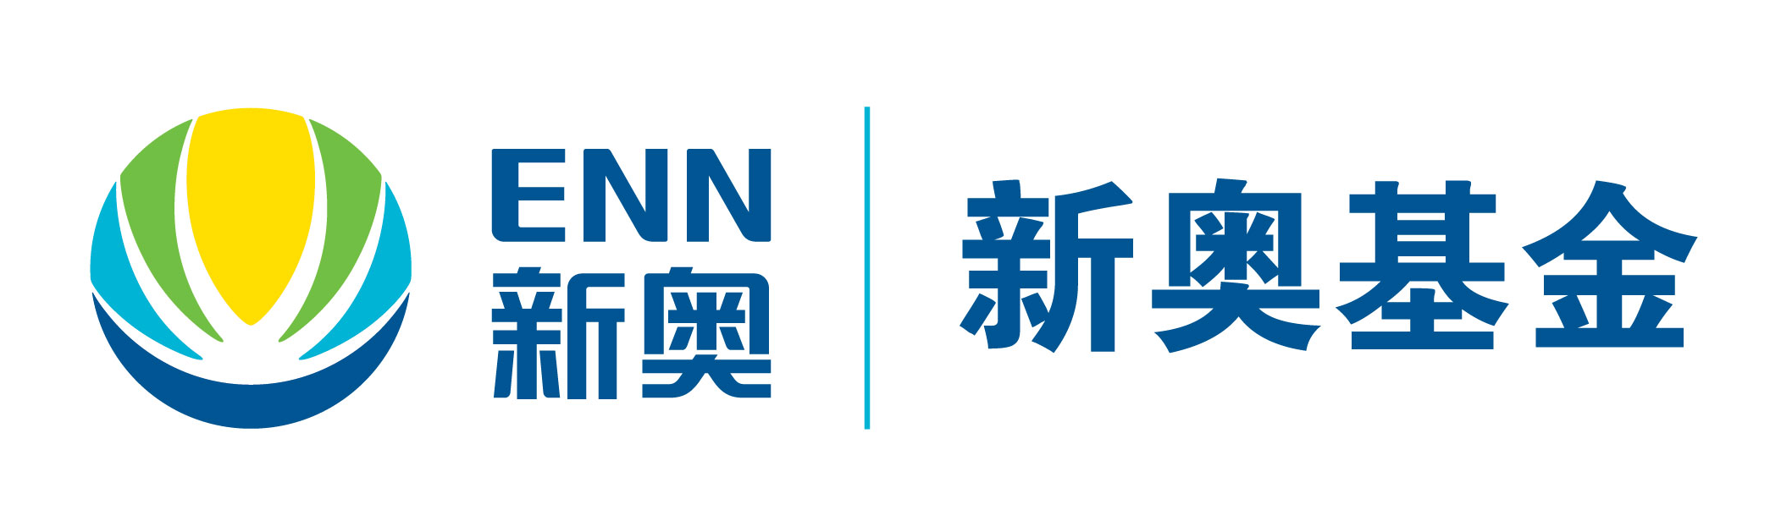
新奥投资基金管理（北京）有限公司
2014年度应届毕业生（实习生）招聘
（法律方向）

一、招聘对象
1. 2014年境内应届硕士毕业生及本科毕业生，应于2014年7月31日前取得相应学历及学位证书。
2. 2014年境外硕士毕业生。毕业时间要求为2013年9月1日至2014年8月31日之间，并且于2014年10月31日之前通过国家教育部学历认证。
3. 法律专业，民商、金融、经济法等方向优先。
二、招聘计划及岗位
法务助理实习生二至四名，法务经理一至两名。
三、拟招聘岗位职责
1. 风控合规部法务经理（法务助理）
1）按照公司风险管理制度及流程，进行风险监控工作；
2）负责风险管理文档整理及归档管理；
3）在上级指导下，协助完成一般性合规管理事务或法律审核工作；
4）收集整理法律合规资料，安全保管内外部发文、合规管理法律事务档案；
5）协助上级起草项目风险审查报告；
6）负责项目投后管理工作的档案资料整理、保管等；
7）部门领导交办的其他事务性工作。
四、联系人及联系方式
1．李佳珊
联系电话：010-56513800
电子邮件：lijiashan@nnfe.com（请将简历投递至此邮箱，邮件标题请注明应聘岗位、姓名、毕业院校等信息）
2．李春晓
联系电话：010-56513988
附：公司简介

一、公司概况
新奥投资基金管理（北京）有限公司（以下简称“新奥基金”）由新奥集团于2011年7月成立，注册资本5000万元人民币。
新奥基金秉承“价值发现、价值创造、价值提升、价值回归”的理念为客户提供全方位的投资融资增值服务，探索具有核心竞争力的财富管理和投行业务发展模式，为资金委托方设计与提供有竞争力的金融产品，为资金需求方设计并实施融资解决方案，为机构和高净值财富人群提供多元化、专业化的产品和服务，帮助客户实现财富管理目标，致力于成为国际一流、受人尊敬的全球性资产管理机构。
新奥基金依托集团管理体系优势、科研技术优势、运营网络优势、资本运作运势，借助基金团队成员多年与境内外各大银行、基金公司、证券公司、信托公司、保险公司等金融机构以及境内外大型机构投资者（包括众多大型央企和地方国有企业）的良好合作关系，构建了实际运营中的核心竞争力，形成了快速扩张的态势。
截至目前，新奥基金已成功运作北京新奥建银能源发展、智能（天津）、宿迁恩贝等10余支股权投资基金及大量资产管理、财务顾问业务，投资及资产管理规模近100亿元人民币。
新奥基金是新奥集团重要的成员企业。新奥集团作为国内以清洁能源开发利用为主要事业领域的综合性企业集团，主要产业为能源分销、智能能源、太阳能源、能源化工等相关多元产业，初步构建了集下游能源分销、中游装备集成到上游开采加工一体化的能源产业链。截至2012年末，新奥集团拥有员工3万人，总资产超过600亿元人民币，132家全资、控股公司和分支机构分布在国内102座城市及亚洲、欧洲、美洲、大洋洲等地区。集团目前拥有两家上市公司分别是新奥能源（股票代码：2688.HK）和威远生化（股票代码：600803）。
二、公司投资理念及价值投资体系
新奥基金秉承的投资理念是：价值投资＋增值服务。在价值投资方面，通过洞察清洁能源、节能环保、医疗健康、城镇化建设等领域的投资机会与利润增长点，结合团队成员多年投资经验，参考基金专业领域的高级顾问、专家团队的意见，形成初期价值发现、中期重点培养、后期并购整合的价值投资链；在增值服务方面，聚焦于为被投企业提供配套融资服务、技术咨询服务、人才引进服务、企业规范经营服务、并购重组服务等，切实释放和提升企业价值。
三、公司治理与管理架构
新奥基金建立了规范的公司治理结构和分工明确、运作高效的管理架构。股东会、董事会、监事各司其职，各尽其责。
董事会下设战略委员会及风险控制委员会负责对公司的战略发展以及项目立项、审批、投资等一系列环节进行决策与控制。
公司实行总裁负责制，副总裁和总裁助理、首席总监协助总裁分管有关业务。公司设立基金投资部、固定收益部、产品创新部、风控合规部、增值服务部（综合管理、财务管理），具体负责项目投资、投后管理、风险控制、产品研发设计和公司综合事务管理、财务管理等工作。
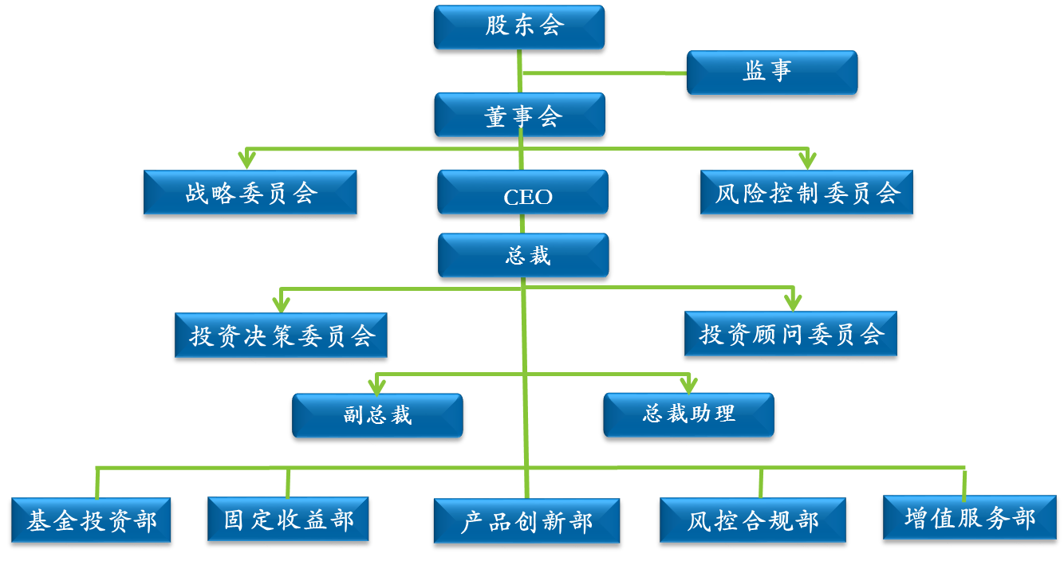
四、管理团队
新奥基金管理团队是一个聚焦于清洁能源、节能环保、高新技术、医疗健康、新型城镇化建设等产业领域的成熟管理团队，团队成员中既有具有丰富融资经验和人脉关系的财务金融专家，也有具有行业龙头上市公司管理经验的资深经理人，团队成员有稳定的合作历史，分工协作，优势互补。
五、严格的投资决策机制
新奥基金投资决策实行三级审批制度： 公司总裁组织基金项目立项评审会，审议通过的立项项目在深入尽调的基础上提请投资决策委员会审议，投资决策委员会实行民主集中制原则，三分之二以上委员同意投资的项目，形成投资决策，最后报董事长审批，董事长拥有一票否决权。
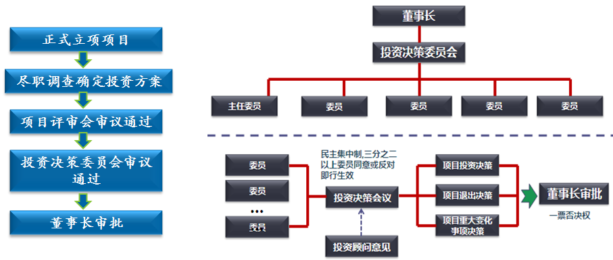
六、健全的主动风险控制机制
新奥基金建立了事前、事中、事后贯穿全过程的项目风险管理和道德风险管理的主动风险管理体系。
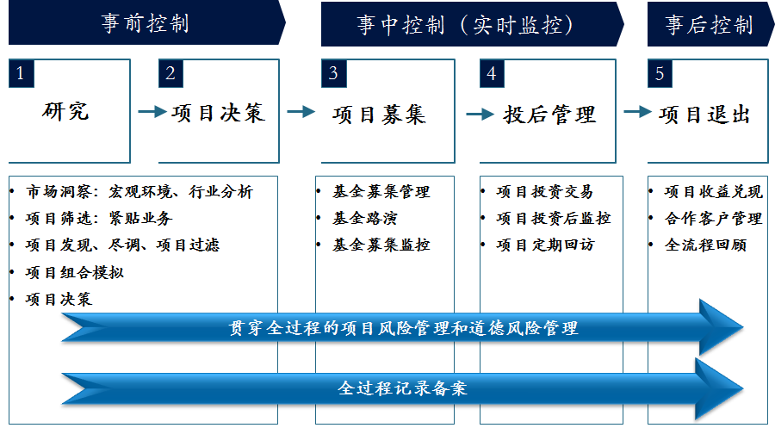
我们秉持“客户至上，智慧理财，高效卓越，价值提升”的服务理念，以客户利益最大化为服务宗旨，探索具有核心竞争力的财富管理和投行业务发展模式，切实提升企业价值，做产业升级的推动者。

